Recherche : Des fractions décimales vers les nombres décimaux

Faire les exercices 1 et 2.  Faire remarquer les similitudes entre les deux exercices : le dénominateur est soit 10, soit 100.  Expliquer aux élèves que ce type de fractions s’appellent des fractions décimales.  Faire l’exercice 3 a.  Puis l’exercice 3 b : Ces fractions peuvent être écrites sous une autre forme. Voici un tableau qui pourrait t’aider à trouver une autre écriture.  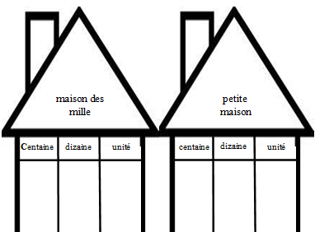 | Les élèves partent de ce qu’ils connaissent déjà : le chiffre des unités, qu’ils peuvent placer dans le tableau.  Puis se dire la nécessité de construire une nouvelle maison, à droite de la petite maison.  Et aussi la nécessité d’indiquer le chiffre des unités, puisqu’il ne se trouve plus « au bout » du nombre, et n’est donc plus repérable. La convention veut que l’on indique le chiffre des unités avec une virgule, placée à droite du chiffre des unités.  Compléter la nouvelle maison avec les mots : dixièmes, centièmes, millièmes, et en rappeler le sens.  Expliquer que ces nombres à virgule s’appellent des nombres décimaux.  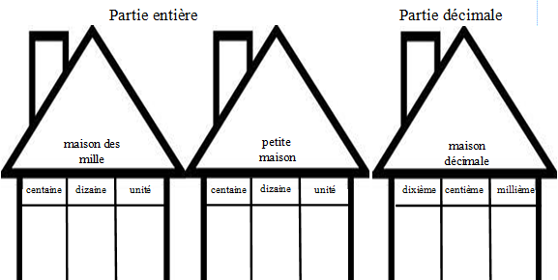

Faire les exercices 4 et 5.

Leçon. Entraînement. Evaluation.

Fractions D et nombres D – Recherche – Page 1
1 – Ecris les fractions qui correspondent à chaque flèche :
* Droite graduée a

** Droite graduée b
0
1
2

2 – Place les fractions sur la droite graduée :
* Droite graduée a

37  10 | 8  10 | 43  10 | 2 + 5  10 | 1 + 6  10

Fractions D et nombres D – Recherche– Page 2
** Droite graduée b

60  100 | 6  100 | 92  100 | 125  100 | 2 + 13  100

0
1
2

6  10 | 13  10 | 25  10 | 3 + 6  10 | 4 + 1  10

3 – a - Construis une droite graduée pour pouvoir placer les fractions suivantes :

2  10 | 16  10 | 38  10 | 2 + 3  10 | 2 + 9  10 | 3 + 1  10 | 3 + 6  10

b – Ces fractions peuvent être écrites sous une autre forme. Voici un tableau qui pourrait t’aider à trouver une autre écriture.

Fractions D et nombres D – Exercices – Page 3

4 – Ecris les nombres décimaux qui correspondent à ces fractions décimales :

* |  |  |  | * |  |  |  | ** |  |  |  | **
3  10 | = | …………… |  | 9  100 | = | …………… |  | 98  100 | = | …………… |  | 6  1000 | = | ……………
56  10 | = | …………… |  | 56  100 | = | …………… |  | 875  100 | = | …………… |  | 358  1000 | = | ……………

5 – Ecris les fractions décimales qui correspondent à ces nombres décimaux :

* |  |  |  | * |  |  |  | ** |  |  |  | **
3,4 | = |  |  | 6,85 | = |  |  | 3,85 | = |  |  | 7,019 | =
0,8 | = |  |  | 25,02 | = |  |  | 50,27 | = |  |  | 32,754 | =

